Майские обновления принесли новый способ обновлять прошивку вашей ККТ — через USB. О том, как настроить данный способ читайте в этом посте.

ВАЖНО: все файлы для работы с DFU лежат здесь https://yadi.sk/d/hfDo-rIL3JYYBN — обновленные файлы брать у ЦТО

0. DFU
Режим dfu переводит кассу на 30 секунд в состояние ожидания прошивки (первый присланный пакет сбрасывает таймер). После загрузки прошивки касса перейдет в режим техобнуления.
В DFU режиме ККТ не будет отвечать на команды и будет постоянно светить красный индикатор (если он имеется у данной ККТ).

1. ЗАГРУЗЧИК
режим DFU стал работать с загрузчиками старше 127 версии (минимальная рабочая версия — 131). Так что сначала нужно проверить вашу версию загрузчика и в случае несоответствия выполнить обновление.
Узнать версию можно либо выполнив тестовый прогон (отдельная строка укажет версию) либо специальной командой протокола: FE EC 00 00 00 00 (введена в майских обновлениях).

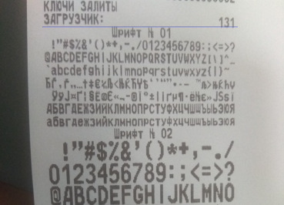

2. ВВОД В DFU режим
ККТ может войти в DFU режим тремя способами:
- Специальной командой протокола: FE ED 00 00 00 00 (введена в майских обновлениях).
- В случае повреждения прошивки
- На ККТ с ключами можно перейти в режим с помощью зажатия перемычки p2.10. У разных моделей ККТ эта перемычка/разъем может обозначаться иначе — для конкретной ККТ нужно спрашивать у ЦТО или смотреть файл перепрошивки плат, который выдается также ЦТО. Для ККТ Ритейл-01Ф это разъем xp-5. 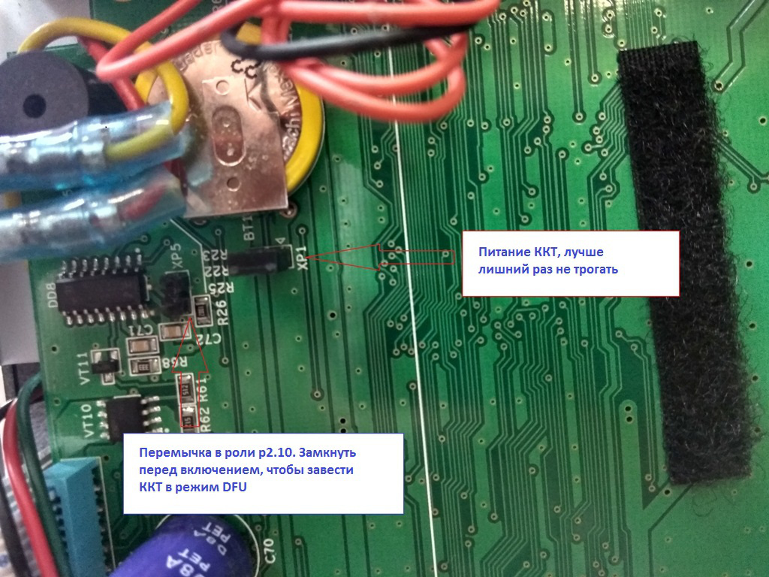
Важно: на некоторых ККТ могут отсутствовать пины/гребенка на разъеме — только лишь распайка под нее. Несмотря на это разъем все равно действующей, но замкнуть его будет сложней.

3. ДРАЙВЕР WINDOWS
- Скачайте драйвер dfu ККТ для вашей ОС
- Переведите устройство в режим DFU
- Устройство определится как LPC composite
- Установите для него скачанный драйвер (на некоторых компьютерах установка может продолжаться достаточно длительное время — ждите и верьте в лучшее)
- При следующем переводе в DFU режим ККТ будет определяться как LPC DFU
Теперь с ККТ можно работать через DFU.
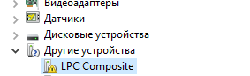
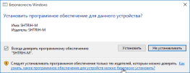
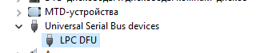

4. DFU-UTIL И ЗАГРУЗКА ОБНОВЛЕНИЯ
- Скачайте dfu-util
- Переведите ККТ в режим DFU
- Через консоль при помощи программы отправьте файл прошивки в ККТ. Пример для Windows. dfu-util-static.exe -D upd_app.bin
(на LINUX dfu-util следует запускать с правами root)
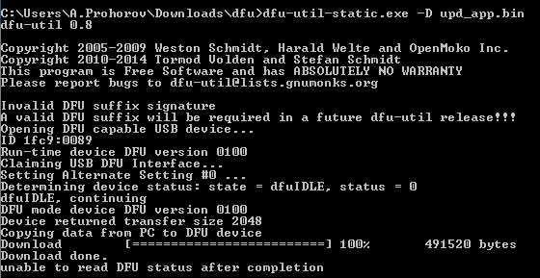
- Если все прошло успешно, то ККТ обновится и войдет в режим техобнуления.

И все еще раз в виде видео: https://www.youtube.com/watch?v=CCTaoneBq6o

